**Giáo viên giao bài cho học sinh qua F.b, Zalo dịp nghỉ tránh corona**

Giáo viên một số trường ở TP.HCM đã chủ động giao bài cho học sinh qua các phần mềm dạy học, thậm chí cả qua… F.b và Zalo.

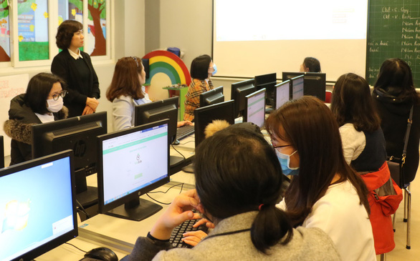

*Giáo viên Trường tiểu học Ban Mai (Hà Nội) được tập huấn tạo tài khoản online và hướng dẫn học sinh thực hiện học, ôn tập online tại nhà*

*Ảnh: LƯƠNG ĐÌNH KHOA*

Ngày 3-2, nhiều giáo viên cũng như nhà trường chủ động dạy trực tuyến, từ xa qua mạng để học sinh, sinh viên không m.ấ.t bài trong những ngày nghỉ để phòng dịch bệnh do virus corona chủng mới.

Trong đó, giáo viên một số trường ở TP.HCM đã chủ động giao bài cho học sinh qua các phần mềm dạy học, thậm chí cả qua… F.b và Zalo.

Giáo viên theo dõi được tiến độ tự học, kết quả, chất lượng học tập tại nhà của học sinh. Ngoài ra, ban giám hiệu cũng khuyến khích giáo viên sử dụng Facetime trực tiếp qua Skype với các nhóm/lớp học sinh để dạy học không đứt đoạn sau đợt nghỉ dài vì nCoV.

Ông Hà Xuân Nhâm (hiệu trưởng Trường THPT Phan Huy Chú, Hà Nội)

***Live stream sửa bài***

*“Tôi đang soạn đề kiểm tra online cho học sinh ôn tập. Riêng một số lớp cần phải giảng thêm lý thuyết, tôi sẽ quay clip rồi up trên YouTube. Khi đi học, thầy trò thường xuyên trao đổi trên các nhóm F.b thì bây giờ cũng như vậy. Nhưng khi sửa bài thì tôi sẽ live stream trên F.b để học sinh theo dõi” – thầy Phạm Thư Tùng, giáo viên môn vật lý Trường THPT Ernst Thälmann, Q.1, TP.HCM, nói.*

Tương tự, thầy Nguyễn Lý Thủy – giáo viên môn toán Trường quốc tế Việt – Úc – cũng thông tin: “Tôi đã giao bài tập cho học sinh qua phần mềm Office 365. Ngay sau đó, đã có một số em tương tác bằng những câu hỏi, thắc mắc… Có những trường hợp cần thiết, tôi đã gọi trực tiếp cho học sinh để trao đổi khi thấy trao đổi qua chat chưa nói được hết ý”.

Trong khi đó, cùng với nội dung thông báo học sinh được nghỉ học một tuần, Trường THCS&THPT Nguyễn Tất Thành (Hà Nội) thông tin “học sinh chuẩn bị tâm thế để nhận nhiệm vụ học tập qua Office 365”.

Theo giáo viên chủ nhiệm lớp 9 của trường, đây là phần mềm quản lý việc dạy học gián tiếp, đặc biệt là kiểm soát việc tự học của học sinh. Giáo viên có thể tương tác, trao đổi, hướng dẫn kiến thức cho học sinh qua mạng, thích hợp áp dụng trong thời gian nghỉ phòng dịch nCoV hiện nay để học sinh không “quá nhàn rỗi mà quên kiến thức”.

Theo ông Hà Xuân Nhâm – hiệu trưởng Trường THPT Phan Huy Chú (Hà Nội), trong một tuần học sinh không đến trường, thực chất sẽ vẫn học tập qua ứng dụng công nghệ thông tin. Giáo viên bộ môn kết hợp với giáo viên chủ nhiệm để giao việc cho học sinh ở tất cả các môn học, tương ứng với yêu cầu học tập ở thời điểm hiện tại.

Tương tự, ở Trường Vinschool khi học sinh có thông báo nghỉ, phụ huynh cũng được thông báo luôn kế hoạch “học online” của con. Trong thời gian nghỉ, giáo viên chủ nhiệm phải tổng hợp kế hoạch học tập trong tuần cùng bài tập ôn luyện kiến thức đăng tải trên ứng dụng “Vinschool Parents” để cha mẹ hướng dẫn con chủ động nghiên cứu tài liệu, học tập tại nhà.

Còn Trường Wellspring tăng cường các kênh dạy học và tương tác online đã được sử dụng song song với dạy học trực tiếp thời gian qua như Google Classroom, Google Site, Class Dojo, Microsoft Office 365 teams, Quizizz, Facebook social Learning, Kahoot…

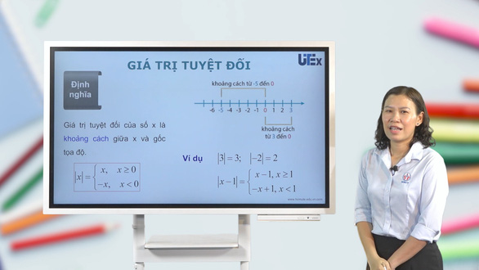

*Giảng viên Trường ĐH Sư phạm kỹ thuật TP.HCM dạy trực tuyến cho sinh viên Ảnh: LÊ TIÊN*

**Học trực tuyến, từ xa**

Các trường đại học cũng sôi động không kém. Ngay sau khi thông báo cho sinh viên nghỉ học thêm một tuần, khoa công nghệ thông tin Trường ĐH Khoa học tự nhiên (ĐH Quốc gia TP.HCM) đã triển khai nhiều dạng flipped classroom (lớp học lật ngược).

ThS Văn Chí Nam – phó trưởng khoa công nghệ thông tin nhà trường – cho biết: “Những công cụ giảng dạy 4.0 này sinh viên được cung cấp sẵn tài liệu (bài giảng, bài đọc, bài tập, video clip…) trên hệ thống quản lý và yêu cầu xem trước theo hướng dẫn. Giảng viên có thể trực tuyến với sinh viên trên các hệ thống online và dùng hình thức trực tuyến để thảo luận, giải đáp thắc mắc”.

Tại Trường ĐH Sư phạm kỹ thuật TP.HCM sáng 3-2 cũng đã phổ biến đến giảng viên và sinh viên tăng cường học theo hình thức online. ThS Nguyễn Minh Triết – phụ trách Trung tâm dạy học số nhà trường – cho hay hệ thống học trực tuyến LMS nhà trường đã “chạy” gần 2 năm qua.

“Với hệ thống LMS, nhà trường đã cung cấp cho tất cả giảng viên và sinh viên tài khoản. Ngay sau khi đăng ký môn học, sinh viên có thể truy cập tài khoản của mình để tham gia các lớp học trực tuyến cùng giảng viên.

Thông qua hệ thống này, giảng viên cung cấp clip bài giảng, tài liệu học tập để sinh viên tham khảo. Đến khi trở lại lớp học sau thời gian nghỉ, sinh viên không m.ấ.t nhiều thời gian học bù”, ông Triết cho biết thêm.

Trong khi đó, PGS.TS Trần Thị Mỹ Diệu – hiệu trưởng Trường ĐH Văn Lang – cho biết tất cả môn học đã lên lịch trong tuần nghỉ, giảng viên đưa bài giảng, bài tập lên trang học trực tuyến của trường. Sinh viên sử dụng tài khoản của mình để vào trang và tải bài về để học và làm bài tập để kịp tiến độ.

PGS.TS Hồ Thanh Phong – hiệu trưởng Trường ĐH quốc tế Hồng Bàng – cũng cho hay trường này yêu cầu các khoa, ngành giữ liên lạc với sinh viên, thực hiện đưa bài giảng và học tập từ xa để sinh viên có thể tìm hiểu và học tập trong những ngày nghỉ…

*(Trích theo kenh10.info)*